Příloha č. 2
Technické požadavky

Rider HeadBanger Divadlo X10
Hrací plocha z pohledu diváka
● první úroveň: molo 40 cm výška, 100cm šířka, 600 cm hloubka (nivtec 2x1m 3ks/8 nohy)
● druhá úroveň: stage 60 cm výška, 600 cm šířka, 400 cm hloubka (nivtec 2x1m 12ks / 16nohy)
● třetí úroveň: stage 80 cm výška, 600 cm šířka, 400 cm hloubka (nivtec 2x1m 4 ks/12 nohy)
● Dj stůl: 100 cm výška, 200 šířka, 200 hloubka + 80 cm výška stůl (nivtec 2x1m 3 ks /6 noh (100cm) 4 nohy (80 cm)
● čtvrtá úroveň: stage 80 cm výška, 400 cm šířka, 100 hloubka
(nivtec 2x1m 2 ks + 1x1m 2ks/ 8 nohy)
Platforma musí být vzadu vykrytá šálou, která je zavěšená na zadní straně třetí úrovně. Na platformu musí být napojené schody zezadu z levé i pravé strany. Zadní rohy a boky ideálně vykryté zábradlím 4 ks 1m).
výkryt + plátno
Režie
● platforma na stání výška 40cm, šířka 300cm, hloubka 100
● Stůl na techniku výška 120 cm šířka 300 cm, hloubka 100

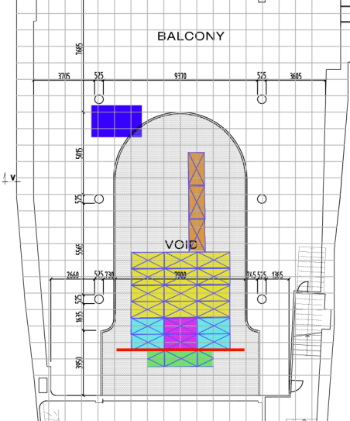

Obrázek je ilustrativní. V našem prostoru máme atypické podmínky

Světelný support
Výška 530 cm, šířka 500 cm , hloubka 700 cm
Truss konstrukce quadro
● 4 ks base plate
● 4 ks trojcestný roh
● 2 ks 250 cm
● 20 ks 200 cm
4 ks WMB lift na rychlou stavbu a zavěšení světel.
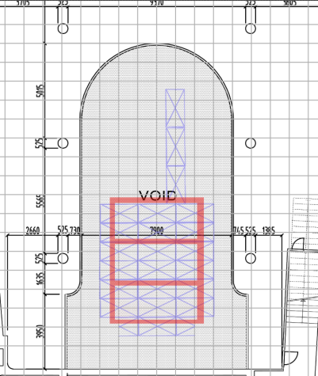

Světla
● osv pult Chamsys pc console
● 8 ks Ayrton Zonda 3 wash
● 4 ks ROBE Robin LedWash 300
● 4 ks Cameo Trunder wash600
● 7 ks ADJ HEX IP LED wash RGBWAU
● 4 ks 150w asymetrická vana
● 3 ks 575w profile ETC Jr nebo PC 1000W + stativy
● hazer Chauvet amhaze Whisper
● Smoke Lookout Viper
● 2 ks 4 channel dimmer
● 2 ks 1 channel dimmer
Zavěšené v roštu
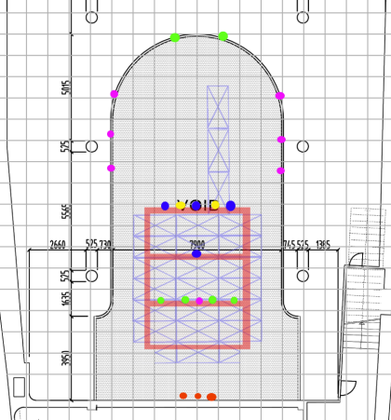

zem
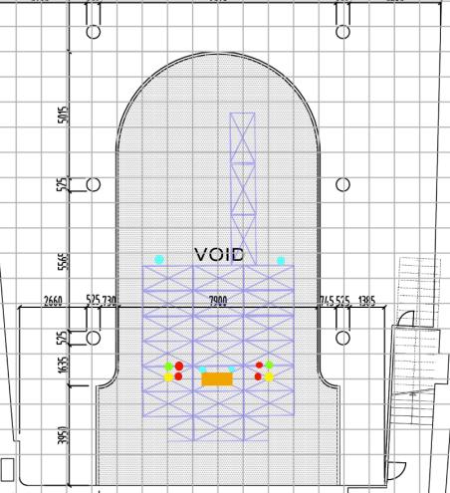

Projekční plocha na zadní projekci
plátno o velikosti 365 x 210 pro zadní projekci, které se nachází na konci třetího úrovně zavěšená z trussu

Zvuk
● Hlavní PA - adekvátní zvuková aparatura
● 1 ks basové kombo Hartke např. VX3500 (300W)
● Mixážní pult Midas M32R + stage box a CAT5 kabel
● 4 ks monitory RCF 310 MK 2
● 4 ks bezdrátová sada portů Sehneiser ew G4 + 2 ks antén pro zesílení signálu ● 2 ks bezdrátový mikrón
● 2 ks zpěvové mic stativy
● 1 ks Set playery Pioneer DJ XDJ-1000 MK2 + mixpult Pioneer DJM-750 MK2 ● Orange kabinet + zesilovač
● stativy a mikrofony pro ozvučení aparátu

